*C:\Users\Влад\AppData\Local\Microsoft\Windows\Temporary Internet Files\Content.IE5\NBF3A9YQ\MC900437990[1].wmf*

***Знання має служити творчим цілям людини.***

***Мало накопичувати знання; слід розповсюджувати їх якомога ширше та застосовувати в житті.***

М. Рубакін

***Дата проведення***: ІІІ –й тиждень грудня

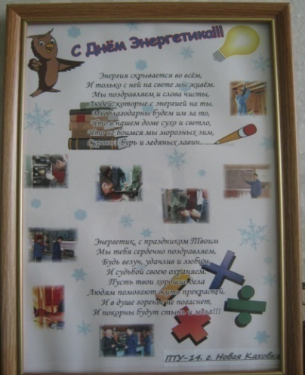

***Категорія учасників***: учні груп 191,291,391, РМ

***Охоплені професії*** : «Електромонтер з ремонту і обслуговування електроустаткування», «Радіомеханік з обслуговування і ремонту радіотелевізійної апаратури».

***Мета тижня***:відзначити День енергетика, популяризувати енергетичні професії, вшанувати людей праці, розвивати в учнів стійку мотивацію до якісного оволодіння професійними знаннями та навичками, формувати навички енергозбереження та розвивати творчі здібності.

**День перший.**  Конкурс плакатів та газет на краще привітання з Днем Енергетика серед груп 191, 291, РМ1, 391.

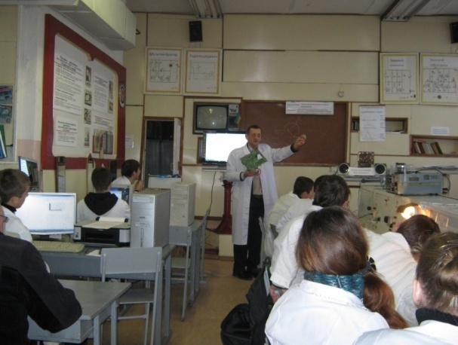 **День другий .** Панорама відкритих уроків. На фото: майстер виробничого навчання **Литвиненко А.О**. провів відкритий вступний інструктаж у групі РМ-1.

**Тема уроку**: Інструментальний контроль справності активних радіоелементів. Перевірка режимів роботи активних елементів за принциповою схемою.

**Дидактична мета уроку** :Навчити учнів швидко знаходити несправні активні елементи підсилювачів і якісно проводити їх демонтаж і монтаж; сформувати уміння і навички у плануванні послідовності виконання контролю якості виконаних робіт. **Методична мета**: диференційований підхід під час перевірки опорних знань учнів.

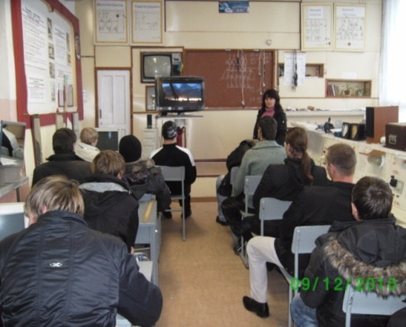**День третій.** Зустріч з цікавими людьми. На фото: Вільшун Т.А. показує учням груп РМ 1 та 291 фільм по енергозбереженню: про вітрові та сонячні установки в країні.Перед учнями виступив робітник новокаховських електромереж Глушков Ю.В., який розповів, як ведеться робота з енергозбереження у нашому місті.

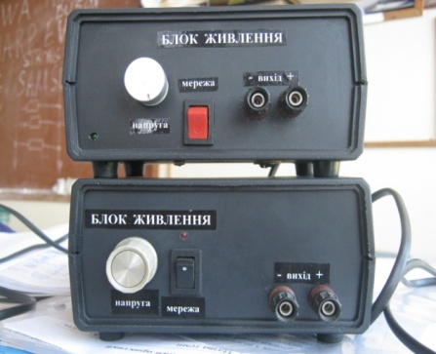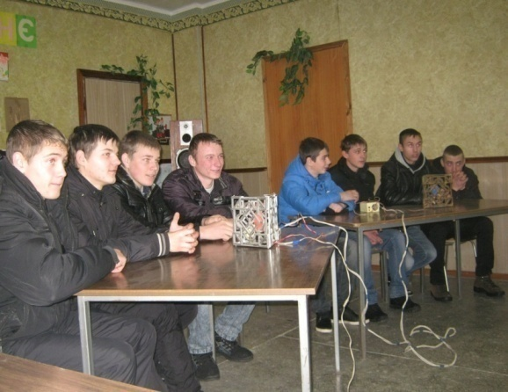**День четвертий** . Відкритий виховний захід «Про енергетиків знову поведемо розмову». Готує голова МК, викладач спецдисциплін Крутикова С.Ф.Зазвичай проводиться у формі змагання . На фото: брейринг за участю автослюсарів та електриків. На цьому ж заході відбувається урочиста посвята в електрики учнів 191 групи, Хлопці читають вірші про свою професію, співають пісні та показують сценки.

**Упродовж чотирьох днів**  в радіо монтажній майстерні проходить виставка експонатів із історії розвитку радіотелевізійної апаратури та виставка творчих робіт учнів. На фото:творча робота учнів групи РМ Мірошнікова С. та Олексієнка С.

***Дата проведення***: останній тиждень лютого

***Категорія учасників*** : групи 141,241,34, 342, АС-1

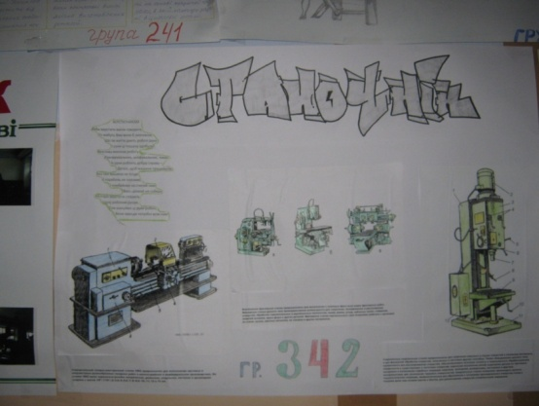

***Мета заходів***: популяризація металообробних професій,підвищення зацікавленості учнів у майбутній професії, розвиток їхньої творчої активності.

***День перший .*** Виставка плакатів та газет.

***День другий.*** Відеозал для учнів. На перервах, у холі училища майстри в/н разом з учнями показують цікаві ролики про металообробні професії та демонструють слайди «Ми на практиці».

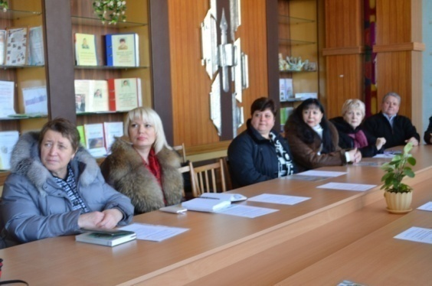***День третій.*** «Круглий стіл» за участю представників підприємств - замовників кадрів. Обговорення проблем підготовки кваліфікованих робітників, у тому числі і верстатників широкого профілю. На фото: на зустріч прийшли начальники відділів кадрів ВАТ НКЕМЗ Єщенко О.А. та ЗАТ ЗКЕМ Ковальчук Н.П. Це підприємства, які беруть на виробничу практику та працевлаштовують верстатників широкого профілю.

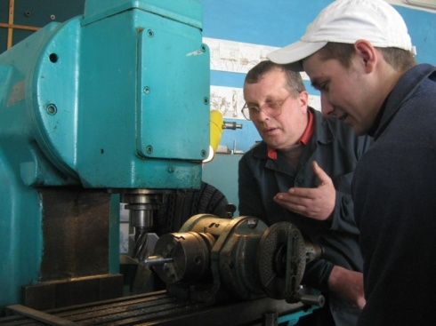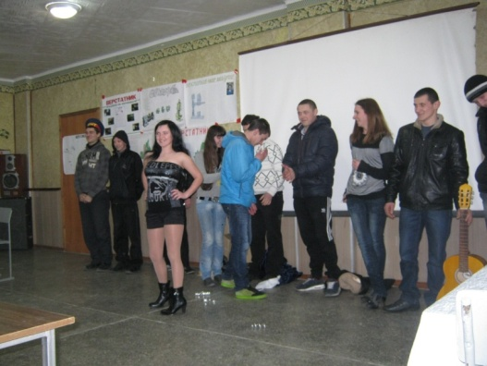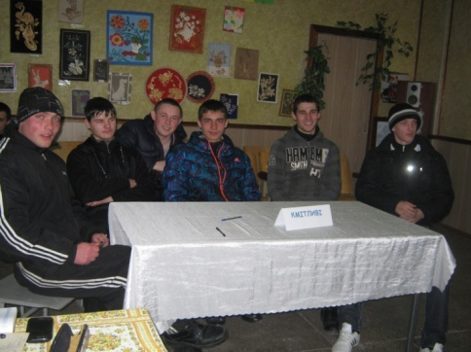***День четвертий .*** Виховний захід, зазвичай проходить у ігрових формах - інтелектуальної гри «Виграй мільйон», «Поле чудес» тощо. На фото: команди «Розумних» та «Кмітливих», до складу яких входило по 5 учнів беруть участь у грі, яка складалась з трьох раундів і різноманітних завдань. Найцікавішими виявились відео запитання на встановлення відповідностей «Верстат-назва», «Різець - назва», «Логотип авто - назва». Учні 342 та 241 груп під керівництвом майстрів Куліша А.М. та Мороз А.Ю. підготували сценку «Будова верстата».

***День п’ятий***. Відкриті уроки.

На фото: майстер в/н Шушкевич Л.І. показує учням 342 групи прийоми фрезерної обробки деталей за допомогою універсальної ділильної головки.

***Дата проведення***: перший тиждень березня

***Категорія учасників*** : група гувернерів

***Мета заходів***: активізувати творчі можливості учнів професії «Нянька. Гувернер», виявити ініціативних учнів, підвести підсумок знань і навичок перед виходом на Державну практику.

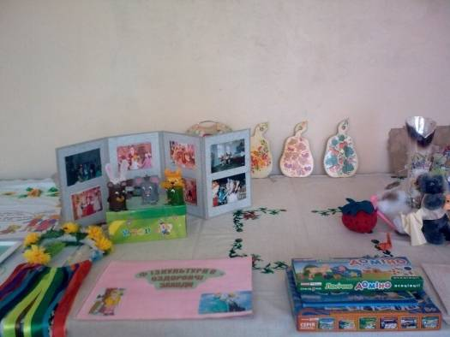

***У рамках тижня проводяться різноманітні заходи:***

* **презентації учнівських робіт та плакатів**

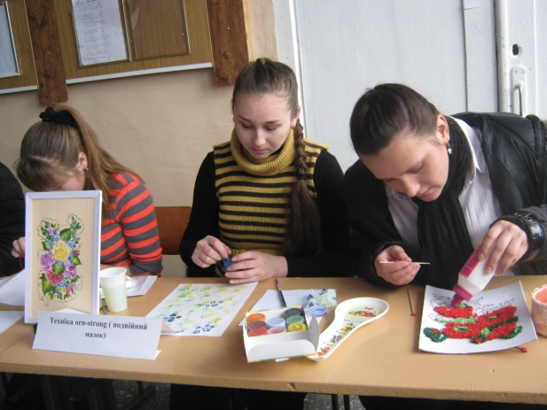 на тему : «Моя професія – робити світ кращим» . Учні готували поробки, вишивки, роботи технікою квіллінг, батік, декупаж, акварель, колаж.

* **Конкурс «Кращий за професією».** Учні змогли оцінити свої знання з предметів професійно-теоретичного та професійно-практичного циклу.

* 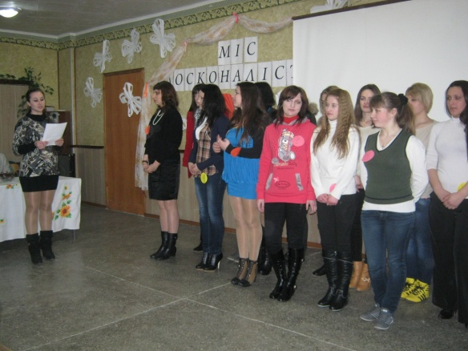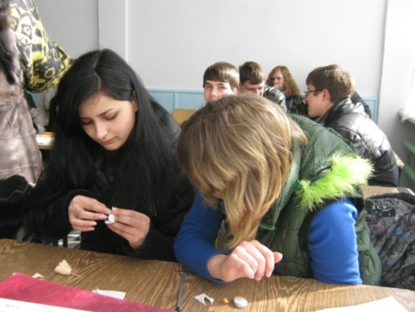**Майстер-класи** під назвою «Подорож в минуле». Його мета - навчити учнів інших професій оздобленню інтер’єру за допомогою технік, що використовувались нашими предками; допомогти учням групи НГ відрефлексувати свою педагогічну діяльність, узагальнити свій досвід, зробити оцінку своєї діяльності. Учні розповіли присутнім про історію виникнення таких технік, як витинанка, квіллінг, вирізування квітів з паперу. Дівчата вчилися мислити продуктивно, конструктивно, аргументувати свій виступ, розвивали позитивне мислення, уміння бачити позитивні сторони педагогічної діяльності.
* **Виховний захід «Міс досконалість»**

Дівчата – гувернантки демонстрували кращі якості : дотепність, розум,почуття гумору,вишуканість і елегантність.

* **Привітання педагогів зі святом Весни**.

***Дата проведення***: другий тиждень березня

***Категорія учасників*** : усі учні училища

***Мета заходів***: популяризація української мови та літератури, українських національних традицій, української кухні. Підвищення зацікавленості учнів творчістю Т.Г.Шевченка,українською народною піснею, розвиток їх творчої активності.

***День перший.* Виставка плакатів « Мова – це…»**

***День другий.* Конкурс учнівських творів «Тобі, Тарасе,присвячуємо!»**

***День третій.*** 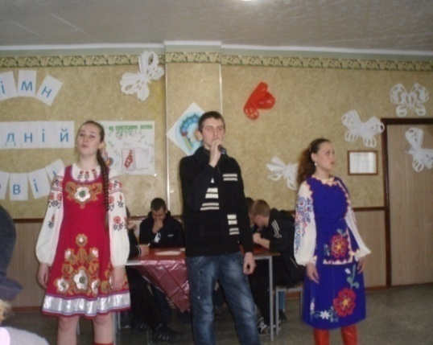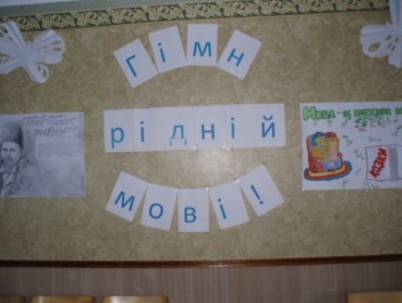**Масовий виховний захід в училищі** . На фото : **Ток- шоу «Гімн рідній мові!»**. Учасники шоу- команди груп 111, 141, 191. У програмі заходу: конкурси знавців мови, захист стіннівок, конкурс гуморесок, виконання українських народних пісень.

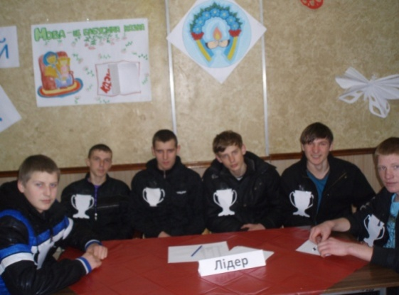

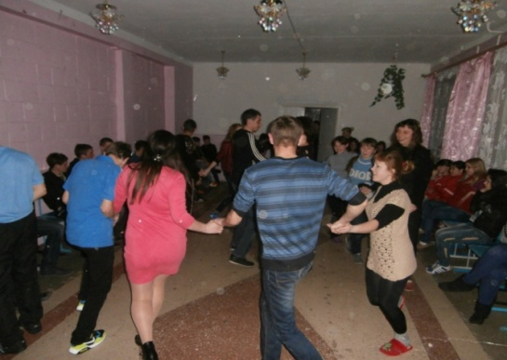***День четвертий.* Розважальний захід у гуртожитку**. На фото: 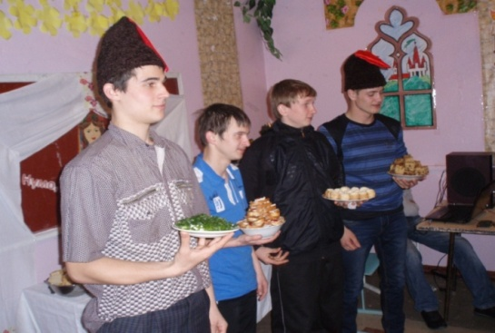**Розважальний вечір «Нумо,хлопці і дівчата, та й на вечорниці!»** у диско залі училищного гуртожитку, метою якого є вивчення та збереження народних традицій, обрядів, ігор. Учасники – команда дівчат «Смерічка», команда хлопців «Козачок». Команди готували народні страви на вечорниці, були активними у конкурсах «Заплети-розплети», «Татова колискова», «Тишком-нишком», «Одягнись на вечорниці!»

***День п’ятий .* Підведення підсумків тижня, нагородження переможців** на загально училищній лінійці.

***Дата проведення***: останній тиждень листопада

***Категорія учасників*** : усі учні училища

***Мета заходів***: підвищення зацікавленості учнів наукою хімією, сприяння усвідомленого ставлення до свого здоров’я та розуміння зв’язку хімії з усіма сферами життя людини, розвиток творчої активності підлітків.

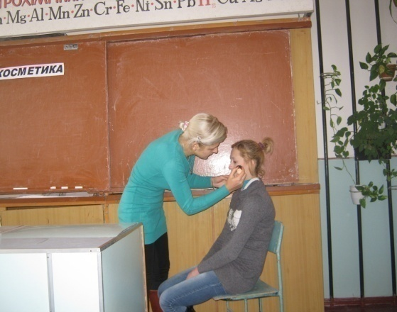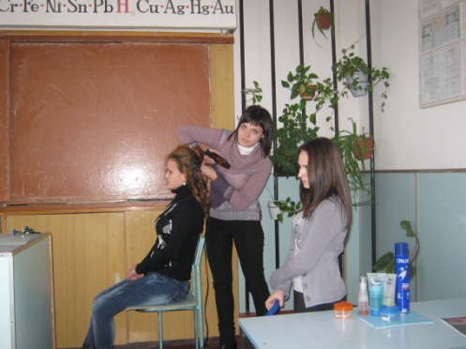***День перший***. **«Хімія та косметика».** Виставка книг в бібліотеці «Цікаве про хімію». Виставка – конкурс тематичних колажів. Майстер-клас ( макіяж, зачіска) провели: викладач праці ЗОШ № 1 Кованова С.В.-нанесення денного макіяжу; учні Вищого професійного училища Мединська Катерина та Ткачук Катерина-створення зачіски

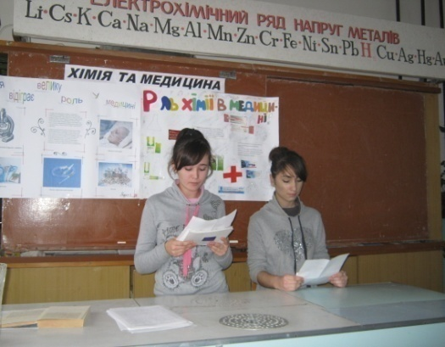***День другий.* «Хімія та медицина»**

Лекцію «Роль хімії в медицині» підготували та провели члени лекторської групи Саєнко Даша та Яценко Інна.

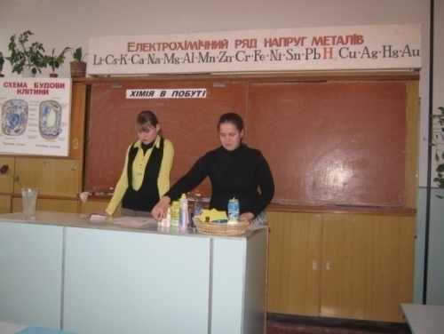***День третій. «*Хімія в побуті».**Учні групи НГ- Кузьмичова Вікторія та Валько Ганна обмінялися досвідом з учнями груп 141 і 211 по застосуванні побутової хімії в домашніх умовах.

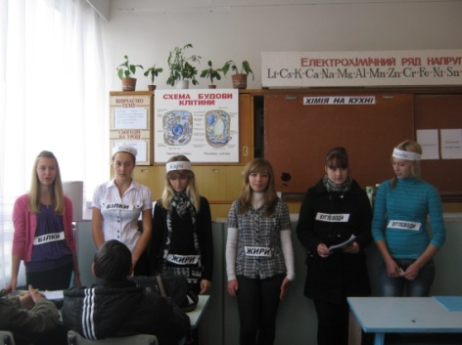***День четвертий.* «Хімія на кухні».** Члени гуртка «Юний хімік-еколог» підготували та провели відкритий виховний захід «Хімія смачна та корисна».

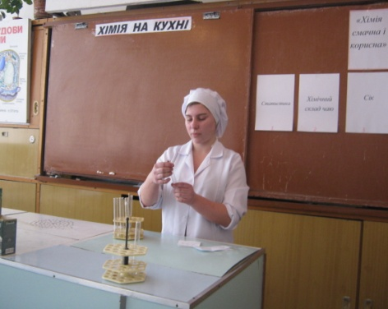

***День п’ятий.* Підсумок тижня**.

На лінійці були нагороджені солодкими призами активні учасники тижня «Хімія та життя».

***Дата проведення***: останній тиждень квітня. Присвячений Чорнобильській трагедії.

***Категорія учасників*** : усі учні училища

***Мета заходів***: надати інформацію про екологічні проблеми людства та регіону, сприти усвідомленому ставленню молоді до навколишнього середовища, виховувати почуття особистої відповідальності за збереження екосистеми, розвиток творчої активності підлітків.

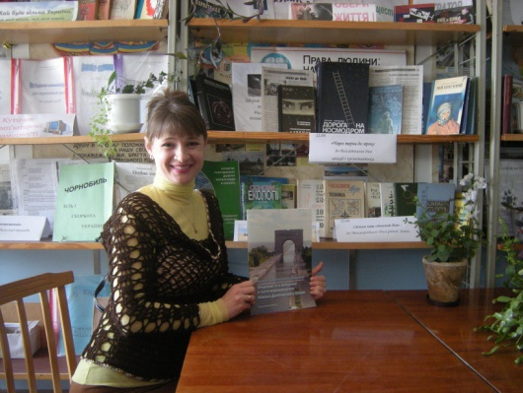

* У бібліотеці училища була організована **виставка літератури**, яка давала інформацію про екологічні проблеми нашої країни, області, міста Нова Каховка.
* Лекторською групою було проведено **лекції** з тем «Екологія нашого міста» та «Чорнобильська трагедія».
* **Конкурс віршів** про екологію **та тематичних газет**

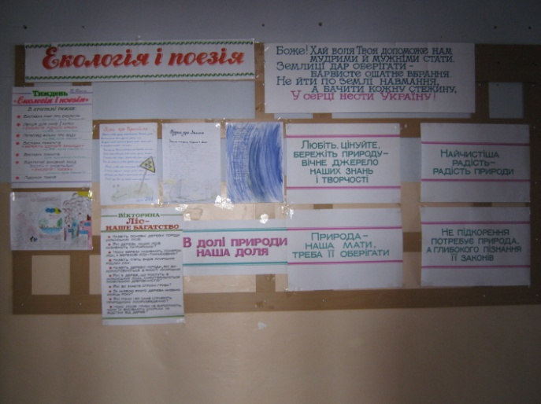

* Відкритий **виховний захід «Екологія і поезія**» був організований та проведений членами гуртка «Юний хімік-еколог», за участю бібліотекаря училища.

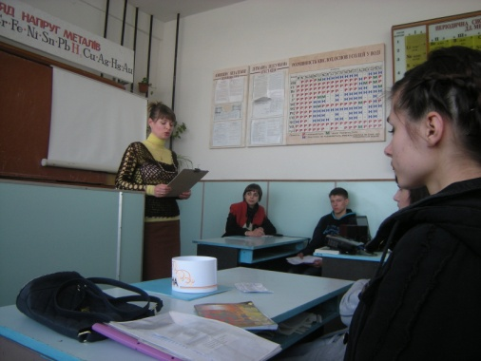 Захід заставив молодь задуматись про наслідки неправильного користування природою та важливістю її збереженням для майбутніх поколінь.

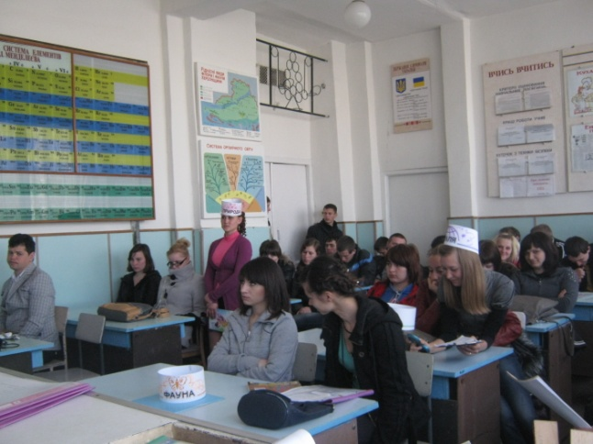

***Дата проведення***: квітень. Присвячений Дню космонавтики.

***Категорія учасників*** : усі учні училища

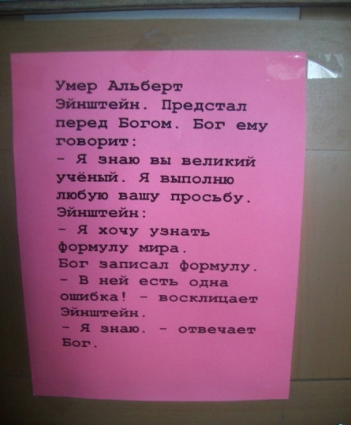***Мета заходів***: підвищення зацікавленості учнів фізикою, сприяння усвідомленому ставленню молоді до оточуючого середовища та інтеграції знань, виховання почуття гумору, розвиток творчої активності підлітків.

***У рамках тижня проводяться різноманітні заходи:***

* виставка літератури з фізики й астрономії в бібліотеці училища;
* фізична лотерея, яка проходила на великій перерві для всіх бажаючих . За кожну правильну відповідь учасник отримував талон на безкоштовне придбання пиріжків у буфеті. Найбільше пиріжків заробили власним розумом учні із групи РМ;
* 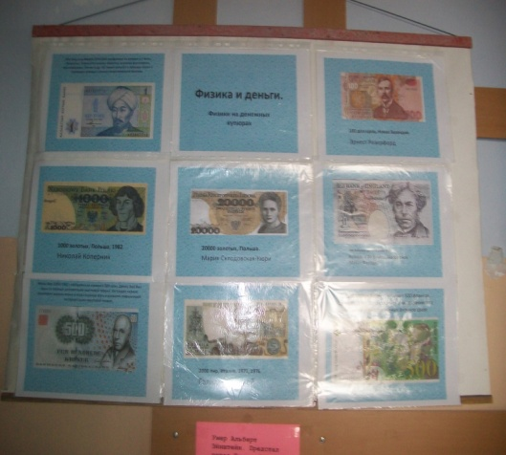демонстрація листівок «Фізики шуткують».
* Пізнавальна виставка «Фізика і гроші», з якої учні могли дізнатися, що на купюрах багатьох країн світу зображують видатних вчених-фізиків;
* 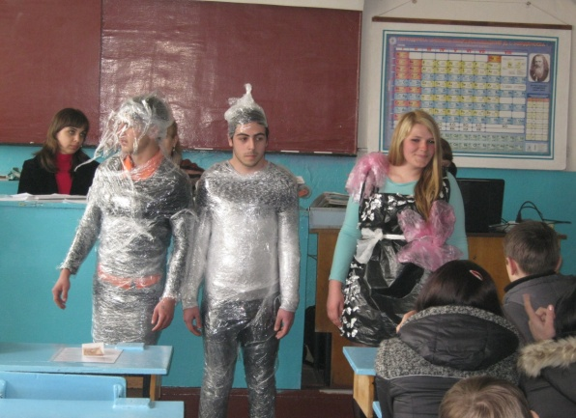Позакласний захід «Місіс та Містер Фізика» в групі 111 за напрямками:
* Конкурс « Я – Дизайнер» ( за умовою конкурсу учасники повинні були створити костюм із вторинної сировини)
* 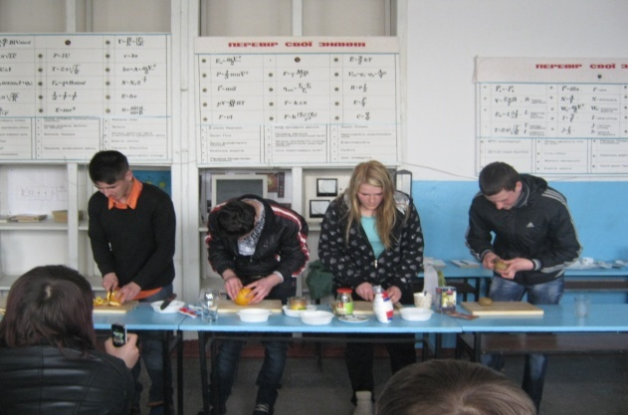Конкурс « Ох уж ця дифузія!» : учасники повинні за 10 хвилин приготувати напій з тих продуктів, які обрали навпомацки.

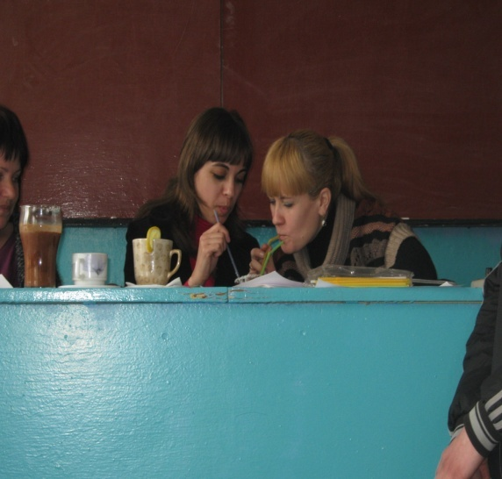Журі оцінювало оформлення і смак напоїв.

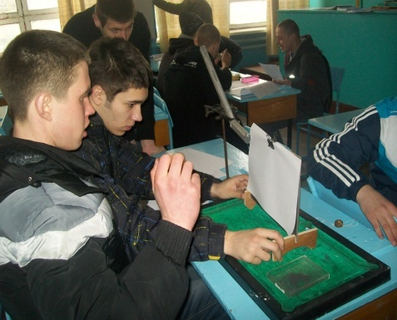

* 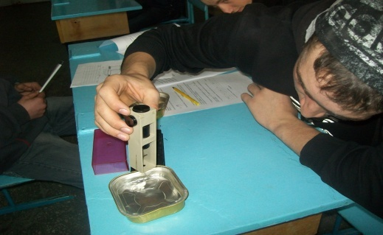Упродовж всього тижня під час уроків учні проводили фізичні досліди.

***Дата проведення***: жовтень і квітень.

***Категорія учасників*** : усі учні училища

***Мета декади***: активізувати пізнавальні інтереси підлітків та підвищувати правову культуру як майбутніх громадян своєї держави; розширювати світогляд учнів, прищеплювати їм загальнолюдські цінності; виховувати відповідальність за власні дії та здатність приймати осмислені рішення.

***У рамках декади проводяться різноманітні заходи:***

* Виставка газет та плакатів
* Акція «Рівний-рівному». Зустріч зі студентами відділення правознавства університету «Україна»
* Зустрічі зі спеціалістами у справах сімі та молоді, дільничними міліціонерами, начальником кримінальної міліції м. Нова Каховка.
* Відкриті виховні заходи з учнями.

***Інтелектуально - розважальна командна гра «Знавці права***»

Учасниками були 2 команди : *«Верстатники*» та «*Кухарі*», у складі яких по 5 учнів .

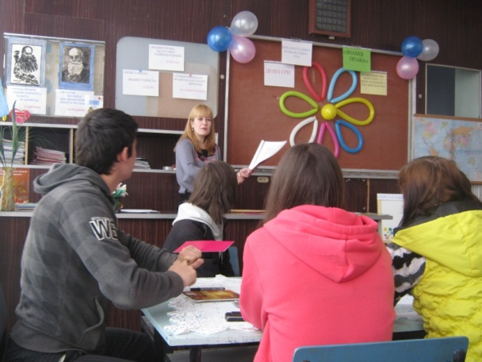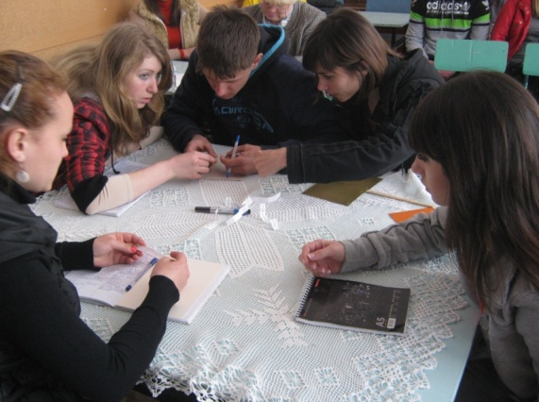

Спочатку викладач Дорош Юлія Сергіївна познайомила команди та вболівальників з правилами гри. Кожна команда обрала капітана.

Представники команд по черзі обирали різнокольорові кульки із завданнями. Усього було 8 завдань для команд та гра з вболівальниками.

Від учнів вимагалось не тільки знання правових питань і геральдики міст України, але і вміння вирішувати правові задачі, відгадувати загадки, розшифровувати перевертні,продовжити прислів’я та по пам’яті намалювати державний герб України.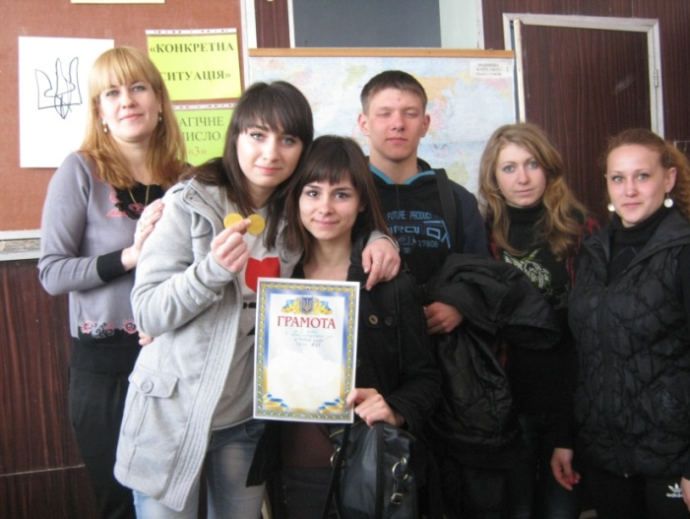

Команди працювали на швидкість та мали право на підтримку своїх уболівальників.

Найкращі знавці права - учні групи кухарів і верстатників - були нагороджені Грамотами та солодкими призами.